

毕业设计（论文）
四号宋体，居中
三号黑体，居中
题 目 | 激光透明陶瓷的成型和烧结研究
学 院
专 业
学生姓名 |  | 学 号
指导教师 |  | 职 称

2018年 12 月 8 日
注 意 事 项
1.设计（论文）的内容包括：
1）封面（按教务处制定的标准封面格式制作）
2）原创性声明
3）中文摘要（300字左右）、关键词
4）外文摘要、关键词
5）目次页（附件不统一编入）
6）论文主体部分：引言（或绪论）、正文、结论
7）参考文献
8）致谢
9）附录（对论文支持必要时）
2.论文字数要求：设计（论文）正文字数不少于1.2万字（不包括图纸、程序清单等）。
3.附件包括：任务书、文献综述、开题报告、外文译文、译文原文（复印件）。
4.文字、图表要求：
1）文字通顺，语言流畅，书写字迹工整，打印字体及大小符合要求，无错别字，不准请他人代写
2）工程设计类题目的图纸，要求部分用尺规绘制，部分用计算机绘制，所有图纸应符合国家技术标准规范。图表整洁，布局合理，文字注释必须使用工程字书写，不准用徒手画
3）毕业论文须用A4单面打印，论文50页以上的双面打印
4）图表应绘制于无格子的页面上
5）软件工程类课题应有程序清单，并提供电子文档
5.装订顺序
1）设计（论文）
2）附件：按照任务书、文献综述、开题报告、外文译文、译文原文（复印件）次序装订
3）其它
学生毕业设计（论文）原创性声明
本人以信誉声明：所呈交的毕业设计（论文）是在导师的指导下进行的设计（研究）工作及取得的成果，设计（论文）中引用他（她）人的文献、数据、图件、资料均已明确标注出，论文中的结论和结果为本人独立完成，不包含他人成果及为获得重庆工程学院或其它教育机构的学位或证书而使用其材料。与我一同工作的同志对本设计（研究）所做的任何贡献均已在论文中作了明确的说明并表示了谢意。

毕业设计（论文）作者（签字）：
年 月 日

摘 要
小四号宋体，1.5倍行距

钇铝石榴石(Y₃Al₅O₁₂,YAG)具有良好的光学性能，是一种重要的激光基质材料。与YAG单晶相比，YAG多晶陶瓷有多种优势，它可以制备出满足大功率激光器所需的大尺寸样品并实现高浓度的掺杂，因而是目前研究的热点问题。
五号宋体，页眉之下有一条下划线
三号黑体，居中。
段前段后各1行，1.5倍行距
不同于常规陶瓷，激光陶瓷对成型和烧结工艺都有着严格的要求。本文在前期成功地制备出Nd:YAG纳米粉体的基础上，着重研究了成型工艺和烧结工艺对透明陶瓷光学透过率的影响。
本文采用的粉体原料是共沉淀法制备的平均粒径为20nm的钇铝石榴石纳米粉体，以0.5wt%的正硅酸乙酯为烧结助剂。采用了常规的液压成型和冷等静压成型工艺，发现冷等静压成型明显地较常规压力成型获得更高的收缩率和致密度。在烧结工艺中，本文首先采用了两步真空烧结工艺制备了YAG透明陶瓷，其步骤为：将成型后的素坯在真空炉内首先加热到一个较高的温度(1700～1800℃)，再快速降温至较低温度(1500～1600℃)，并在此较低温度下保温10h。同时，还考察了常规烧结和微波烧结方法。透光率测试表明，真空烧结法更容易获得透明陶瓷，通过本项目的研究成功地制备出了透光率约为52.2%的透明陶瓷。实验结果更进一步说明了，要想获得透光率更高的透明陶瓷，坯体必须在烧结前期获得较高的收缩率，并且尽可能在高真空或还原性的气氛中烧结。
关键词：钇铝石榴石 两步烧结 YAG 透明陶瓷

小四号黑体
3～5个，关键词用一个空格分隔，小四号宋体
用罗马字母编号，Times New Roman, 五号

号
Ⅰ
ABSTRACT
Times New Roman,三号粗，居中, 1.5倍行距。
Times New Roman 小四号1.5倍行距。
Yttrium aluminum garnet (Y₃Al₅O₁₂，YAG) is an important laser material due to its excellent optical properties. Compared with single crystal YAG, polycrystalline YAG ceramic exhibits many advantages. The predominance of polycrystalline YAG ceramic is that it can be doped with very high concentrations, and it can meet the requirement of high power laser so it is the hot topic today.
Compared with conventional ceramics, laser transparent ceramics have special demand in molding and sintering process. Based on the successful preparation of nano Nd:YAG powder, the thesis focus on the effect of transparent properties to laser ceramics by different molding and sintering method.
The crystal size of Nd:YAG powder was about 20nm, which was made by co－precipitation method, and the 0.5wt% TEOS was used as sintering additive. Compared the conventional molding method, it found that the higher line shrinkage and higher density can be got by the cold isostatic pressure molding method. In the course of sintering process, two－step sintering process at vacuum environment was adopted first. Specific process conditions used in this paper is as follows: the samples were first heated to a higher temperature ranging from 1700℃ to 1800℃，then cooled down to a lower temperature ranging from 1500℃to1600℃, and held at the lower temperature for 10h. Compared with two－step sintering process at vacuum environment, the conventional sintering method and microwave sintering method were used to sinter laser transparent ceramics also. However, only the former method can produce transparent ceramics with transparence of 52.2%. The results farther showed that it is necessary to get enough shrinkage before sintering process, and it is important to sinter at high vacuum or deoxidized environment.
Keywords: yttrium aluminum garnet；two－step sintering；YAG；transparent ceramic
Times New Roman,小四号加粗，1.5倍行距。
Times New Roman,小四号, 1.5倍行距。
3～5个，用分号分隔
用罗马字母编号，Times New Roman, 五号
Ⅱ
小四号宋体
右缩进两个字1.5倍行距。
目 录
摘要…………………………………………………………………………………………I
三号黑体，居中
ABSTRACT……………………………………………………………………………………………II
1 绪 论…………………………………………………………………………………………………1
1.1展历史透明激光陶瓷的发………………………………………………………………1
1.2透明陶瓷的影响因素……………………………………………………………………1
1.3 Nd:YAG激光陶瓷…………………………………………………………………………1
1.3.1 YAG晶体结构…………………………………………………………………………1
1.3.2 YAG的扩散性质………………………………………………………………………1
1.3.3 Nd:YAG激光陶瓷的优点………………………………………………………………1
2 激光透明陶瓷的成型与烧结实验……………………………………………………35
3 性能测试与结果讨论…………………………………………………………………38
4 结论……………………………………………………………………………………40
……
参考文献…………………………………………………………………………………………50
致 谢……………………………………………………………………………………………51
附录1 原料到成品部分图片……………………………………………………………………52
附录2 在读本科期间参加的科研项目…………………………………………………………53

用罗马字母编号，Times New Roman, 五号
III
1 绪 论
三号黑体，居中。段前段后各1行，1.5倍行距。
空一格
1.1透明激光陶瓷的发展历史
……
小三号黑体，1.5倍行间距。
1.2 透明陶瓷的影响因素
……
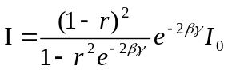 （1.1）
五号宋体，表格逐章单独编序，1.5倍行距。
……
五号宋体
表1.3 YAG晶体的阳离子扩散系数和阴离子扩散系
离子 | 体积扩散系数 |  | 晶界扩散系数
离子 | Ds(m²/s) | Q(kJ/mol) | Dc(m²/s) | Q(kJ/mol)
Y³⁺  右缩进两个字 | 8.7×10^{－2} | 565 | 2.1×10³ | 530
O^{2－} | 2.6×10^{－10} | 310 | 1.1×10^{－3} | 360
……
四号黑体，1.5倍行距。
1.3.3 Nd:YAG激光陶瓷的优点
同单晶相比，Nd:YAG激光透明陶瓷具有以下优点：
① 容易制造
小四号宋体，1.5倍行距。
右缩进两个字
② 成本低
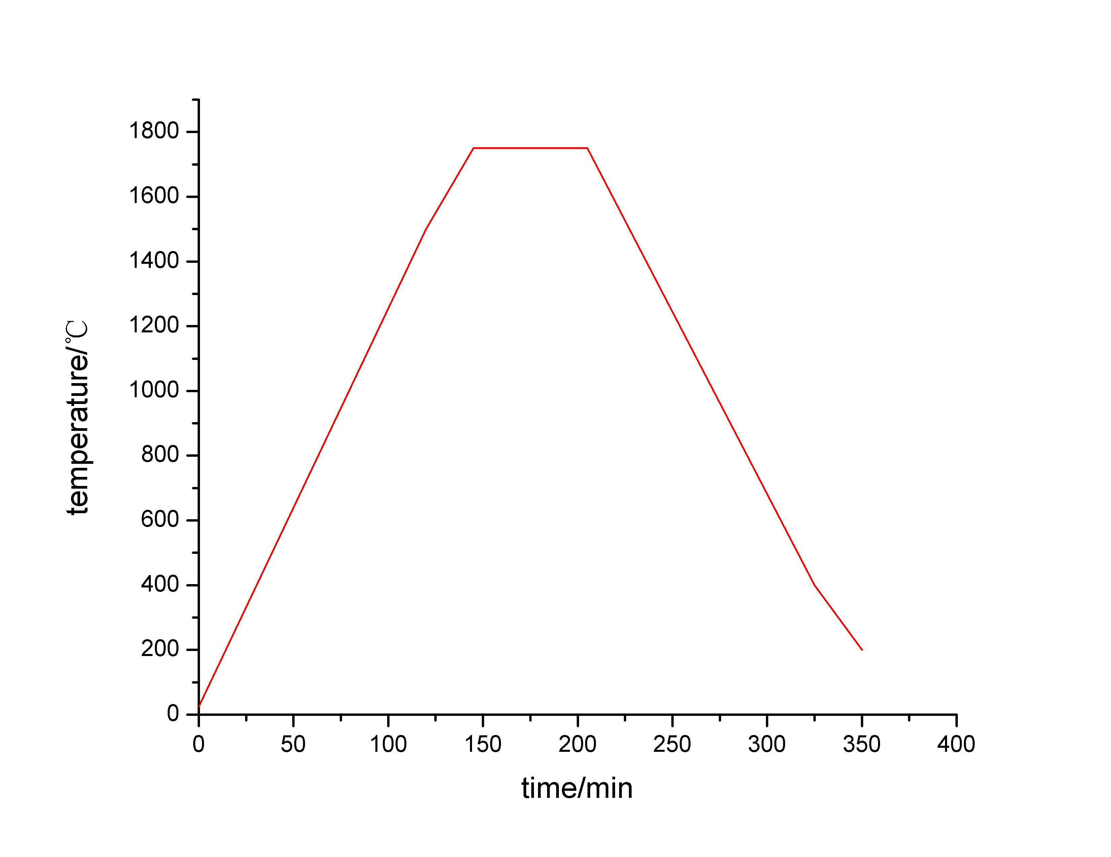
图2.6 烧结曲线
致 谢
参考文献
[1] 唐卓尧．电气传动的微机控制[M]．重庆：重庆大学出版社 1999:16－34
[2] 王兆安．电路电子技术[M]．北京：机械工业出版社 2005: 60－104
……
居左，五号宋体，1.5倍行距。

